SEMINÁŘ EKONOMICKÝCH MOZKŮ
5. ROČNÍK
2018/2019
ZADÁNÍ
- série
termín odevzdání: 17. 3. 2019
Návod na odevzdání: Řešení nám pošlete buď emailem (sem@econ.muni.cz) nebo se přihlaste do ISu dle instrukcí v registraci. Po levé straně naleznete záložku „Student“. V ní budete schopni najít záložku „studijní materiály“ a v ní složku „odevzdávárny“. Po jejím otevření už uvidíte složku s číslem série a v ní složky s označením čísla příkladu. Vkládejte tedy každý příklad zvlášť do příslušné složky. Důležité: Prosím uvádějte u příkladu hlavičku – jméno, škola, třída, číslo série a číslo příkladu. A zároveň soubor pojmenujte alespoň svým příjmením!
Vzor řešení naleznete zde:
(https://is.muni.cz/do/econ/soubory/aktivity/sem/Vzor_reseni.pdf), tak jej prosím dodržujte.

Jaro se blíží, aspoň tady v Brně, tak už snad bude teplé počasí a vy budete moci řešit další sérii SEMu třeba někde v parku na sluníčku. Začněme trošku odreagováním u křížovky.

Příklad 1
V následující osmisměrce najděte celkem 15 slov ekonomického významu – co je tajenkou? Všech 15 ekonomických slov charakterizujte (max. 2 věty).
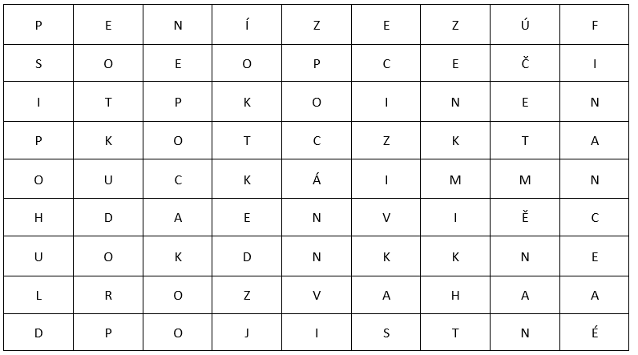

Tak co, zvládli jste najít tajenku? Leoš s kamarády to zvládli levou zadní, a navíc si vyjasnili i problematiku nákladů. Jak jsi na tom ty?

Příklad 2
Náklady rozdělujeme na náklady fixní (FC) a variabilní (VC), jejich součet jsou celkové náklady (TC). Pokud vydělíme každou z těchto hodnot počtem vyrobených aut, vzniknou nám průměrné fixní (AFC), průměrné variabilní (AVC) a průměrné (celkové) náklady (AC, možno také ATC). Speciálním druhem nákladů pak jsou mezní náklady.
- Definujte mezní náklady.
- Pro firmu vyrábějící motorky platí, že má fixní náklady (náklad na výrobní linku) ve výši 1 400 000 Kč a variabilní náklady jsou definovány jako VC=5Q², doplňte následující tabulku. (Pozor množství Q je v tisících, doplňte i celou tabulku v tisících). Pro zjednodušení jsou doplněny první dva řádky. Určete, kolik kusů motorek by měla firma vyrobit, pokud by bylo jejím cílem minimalizovat (průměrné) náklady.
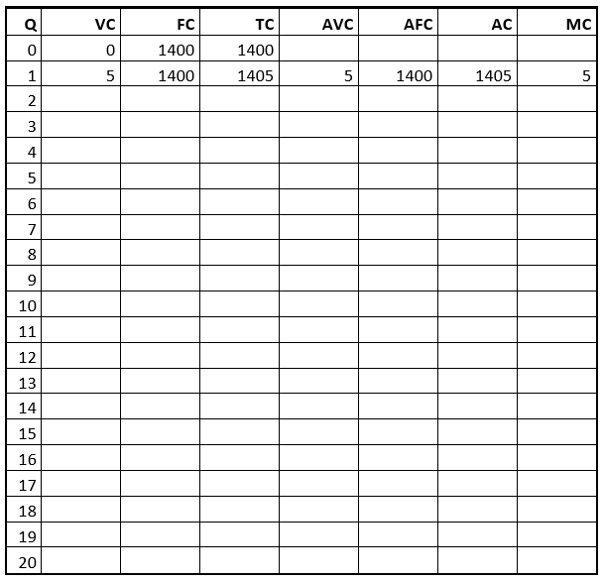
- Vytvořte dva grafy s množstvím na x-ové ose, do prvního zaneste VC, FC a TC, do druhého AVC, AFC, AC a MC.

Leoš koupil vloni nový dům a letos tedy bude muset zaplatit daň z nemovitých věcí.
Příklad 3
Jedná se o nemovitost nacházející se na parcele číslo 682/201 v katastrálním území Průhonice.
- Jaký je řádný termín pro podání příslušného daňového přiznání?
- Jaký je řádný termín pro zaplacení příslušné daně?
- Jaký správní úřad je příslušný k vyměření této daně? Uveďte i adresu.
- Jaká je výše daně v Kč, tedy kolik je Leoš povinen zaplatit?
- Vyplňte příslušné daňové přiznání. Předpokládejte, že si do nového domu Leoš převedl i místo trvalého pobytu.
Daně jsou tedy tento rok z krku, když ale Leoš zjišťoval, co vše je nutné zjistit a dodat, setkal se i s názory, že v minulosti bylo vše jednodušší. Možné podobné názory také slýcháte od svých příbuzných. Souhlasíte s nimi nebo jste si svůj názor udělali sami?

Příklad 4
Česká republika přešla k hospodářskému modelu, který používá dnes, poměrně nedávno. Do roku 1989 zde vládli komunisté.
- Komunistický model hospodářství byl značně jiný než současný. Vyskytovalo se v něm docela dost specifických ekonomických a rozhodovacích postupů, jejichž vlivem se naše ekonomika vyvíjela jinak. Jaké rozdíly byly mezi naší a většinou západních ekonomik? Napište alespoň čtyři. Proč zrovna tyto?
- Komunismus samotný prošel množstvím stádií. Během jeho vývoje se z něj oddělila spousta různých směrů. Porovnejte syndikalismus a komunismus. Na čem jsou založené tyto socioekonomické směry? Kde byly jejich počátky?
- Současná Čína je jednou ze zemí, kde stále vládne komunistická strana. Její hospodářství však již prošlo transformací a má mnohé rysy moderních vyspělých kapitalistických ekonomik. Je podle vašeho názoru stále zemí, jež provozuje hospodářství podle komunistického vzoru?

Dnes naštěstí máme mnohem širší možnosti i v oblasti investování a zhodnocování vlastních úspor.
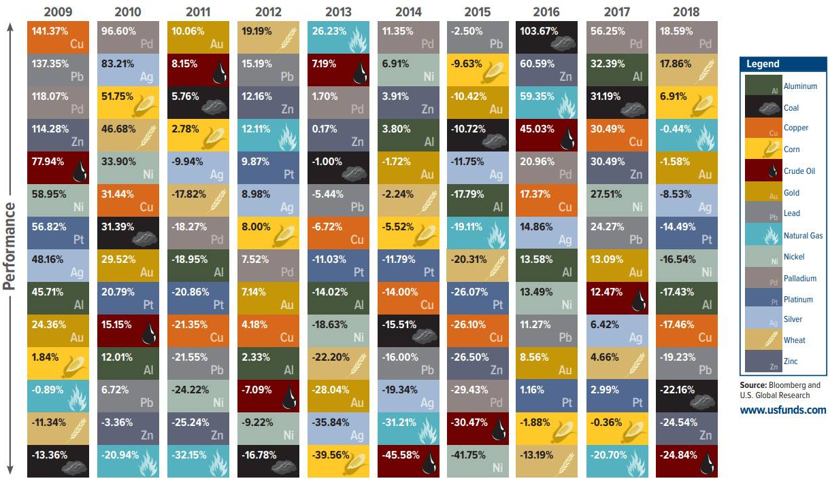

Příklad 5
Podívejte se na obrázek vývoje jednotlivých komodit do konce roku 2018 a zpracujte svoje vlastní portfolio, které bude obsahovat právě 5 různých komodit, které nakoupíte na začátku roku 2013. Na investování máte celkem 100 000 Kč a každá komodita musí být nakoupena minimálně za 10 000 Kč. Neuvažujte poplatky ani další náklady.
- Jaká bude hodnota takto vytvořeného portfolia na konci roku 2018.
- Jaká by byla hodnota portfolia, kdybyste stejné portfolio nakoupili už v roce 2009?
- Argumentujte, jaké tři komodity byste nakoupili na začátku roku 2019? Opět máte k dispozici částku 100 000 Kč.
Vše zpracujte do přehledné tabulky, ze které bude jasné, jak se vyvíjela hodnota portfolia v jednotlivých letech a jaká je jeho konečná hodnota.
(Příklad: v roce 2013 nakoupím za 30 000 Kč zemní plyn, za 20 000 Kč ropu, za 20 000 Kč paladium, za 20 000 Kč zinek a za 10 000 Kč uhlí; na konci roku 2013 je hodnota portfolia celkem 30 000 * 1,2623 + 20 000*1,0719 + 20 000*1,017 + 20 000*1,0017 + 10 000*0,99 = 109 581 Kč a další roky podobně.)
Zároveň nám prosím napište zpětnou vazbu na tuto čtvrtou sérii letošního SEMu a seřaďte příklady od pro vás nejvíce zajímavého po nejméně zajímavý.
Nenechávejte vše na poslední možný den. Připomínáme, že na odevzdání máte čas do 17. 3. 2019 včetně a že vyžadujeme odevzdávání přesně podle informací uvedených na webu (http://www.econ.muni.cz/uchazeci-o-studium/proc-studovat-na-esf/projekty-pro-studenty-strednich-skol/seminar-ekonomickych-mozku/informace).
Přejeme při řešení hodně štěstí a těšíme se na vaše odpovědi i účast v další sérii.
Tým SEM.

